04.02.2021
Lyubomir Angelov

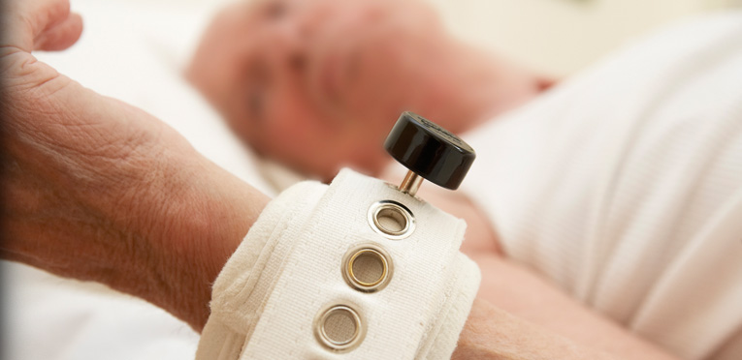

Übungsfall – Arbeitsauftrag
„unterlassene Fixierung und keine Haftung“

Erläuterung zum Areitsauftrag:
Frau Avram sammelt alle Arbeitsaufträge und leitet diese im Paket an den Dozenten Norbert Happ.
Dozent bewertet die Arbeiten nicht mit einer konkreten Note, sondern mit allgemeinen Anmerkungen und sendet die Arbeiten an Frau Avram zurück.
Die Entscheidung des Bundesgerichtshofs (quasi also die Auflösung des Falles) und meine „Musterlösung“ werden den Studierenden nach erfolgter Bewertung des Arbeitsauftrages zur Verfügung gestellt.
Mittels der 9 Prüfkriterien in meiner „Musterlösung“ war es übrigens bislang relativ leicht möglich die Aufsichtsarbeiten/Klausurthemen zum Abschluss der Ausbildung erfolgreich zu bearbeiten.
Es lohnt sich also, mein Lösungsschema zu verinnerlichen!

Der nachfolgende Fall ist tatsächlich passiert.
Die höchstrichterliche Entscheidung (Bundesgerichtshof in Karlsruhe) bekommt ihr nach Rückgabe des Arbeitsauftrages. Eure Lösung muss nicht mit dem Urteil übereinstimmen. Ihr sollt lediglich meine nachfolgenden Fragen möglichst umfassend beantworten:

Hilfsmittel um die Fragen beantworten zu können:
Reader von NORBERT HAPP publiziert in www.pflegesoft.de bzw. als Anlage
Recherche im Internet und www.pflegesoft.de

Fall/Sachlage:
Rentnerin 1912 geboren.
Unter Betreuung stehend.
Wohnhaft seit 1997 in einem Pflegeheim
Lt. Pflegegutachten Sturz 1994. Oberschenkelfraktur links.
Gehen nur noch mit Hilfe und Rollator.
Kurz vor Aufnahme in das Heim 2. Sturz. Folge = Schädel-Hirn-Trauma ersten Grades
1998 Dritter Sturz. Folge = Schädel-Hirn-Trauma zweiten Grades.
Aufgrund dieser Verletzung stationäre Behandlung.
Ergebnis Pflegegutachten = hochgradige Sehbehinderung, zeitweise Desorientierung und Verwirrtheit, Gang sehr unsicher. Pflegestufe III.
Im Heim zusammen mit 2 weiteren Bewohnerinnen untergebracht.
Neben dem Bett befand sich eine Klingel, außerdem konnte sie sich durch Rufe bemerkbar machen.
Pflegepersonal schaute regelmäßig jede Stunde, zu den Mahlzeiten und zur Inkontinenzversorgung.
Am 27.6.2001 fand gegen 13.00 Uhr die letzte Kontrolle statt.
Gegen 14.00 Uhr wurde die Bewohnerin vor dem Bett liegend aufgefunden.
Oberschenkelhalsfraktur.
Bis zum 31.7.2001 stationäre und anschließend ambulante Behandlung.
Die klagende Krankenkasse war der Auffassung, dass der Unfall auf eine Verletzung der Garantenpflicht, zurückzuführen sei (Kausalität).
Das Pflegeheim habe versäumt, die Bewohnerin im Bett zu fixieren, mindestens aber ein Bettgitter hochzuklappen oder Schutzhosen zu verwenden.
Die Krankenkasse verlangt Ersatz der von ihr getragenen Heilbehandlungskosten.
Rechtsgrundlage = Heimvertrag und unerlaubte Handlung.

- Sehen Sie Fixierungen als starken Eingriff in ein Grundrecht an, wenn ja, um welches Grundrecht handelt es sich?

Art. 2 Abs. 2 S. 2 GG schützt die Freiheit der Person, d.h. die körperliche Bewegungsfreiheit vor staatlichen Eingriffen.
- Welche Formen der Fixierung kennen sie?

Man unterscheidet zwischen der direkten Fixierung zum Beispiel durch Festhalten oder das Anbringen von Bettgittern bzw. Fixiergurten, der räumlichen Fixierung etwa durch das Einsperren im Zimmer sowie der chemischen Fixierung durch die Gabe sedierender Medikamente.
- Haben sie schon Situationen erlebt, in denen eine Fixierung erfolgte?
Nein.
- Dürfen sie sich wehren, wenn von einem aggressiven Patienten erhebliche gesundheitliche Gefahr für sie ausgeht?
Notwehr ist laut Strafgesetzbuch die Verteidigung, die erforderlich ist, um einen gegenwärtigen rechtswidrigen Angriff von sich abzuwehren. Wer in Notwehr handelt wird nicht bestraft.

- Welche 4 Rechtsfolgen sind denkbar, wenn eine Fixierung zu unrecht erfolgte?
1. BGB: Der Patient kann Schadensersatz/Schmerzensgeld verlangen.
2. STGB: Es kann zu strafrechtlichen Folgen kommen (Tatbestand der Freiheitsberaubung)
3. Arbeitsrecht: Abmahnung / Kündigung der Mitarbeiter, die an der widerrechtlichen Fixierung beteiligt waren
4. Berufsrecht: Aberkennung des Examens der Mitarbeiter, die an der widerrechtlichen Fixierung beteiligt waren

- Wer darf Fixierungen nur anordnen?

Was hat das Bundesverfassungsgericht entschieden?
Das Bundesverfassungsgericht hat entschieden, dass die "Fixierung" in der Psychiatrie unter sehr strengen Voraussetzungen zulässig ist. Und sie muss von einem Richter angeordnet oder genehmigt werden. Die Fixierung ist in den Gesetzen der Bundesländer geregelt.

- Muss über eine Fixierung ein Protokoll angefertigt werden?
Kliniken und Heime müssen über jede Massnahme zur Einschränkung der Bewegungsfreiheit Protokollieren: Dieses muss insbesondere den Namen der anordnenden Person, den Zweck, die Art und die Dauer der Massnahme enthalten.
- Welche Auswirkungen haben negative Zeitungsberichte oder Fernsehberichte oder Internetbewertungen für eine Klinik ein Heim oder eine andere Einrichtung des Gesundheitswesens?

Sollten sich die negativen Bewertungen für eine Klinik häufen, ist mit deutlichem Patientenrückgang innerhalb kürzester Zeit zu rechnen.
Ärzte und Kliniken können sich gegen Reputationsschäden im Netz wehren. Enthalten negative Beiträge über sie rechtsverletzende Inhalte, bestehen Abwehransprüche.

- Schauen sie folgendes 2 Minuten dauernde Video an, insbesondere auch im Hinblick auf og. Fragen:
Was sind freiheitsentziehende Maßnahmen
https://www.youtube.com/watch?v=Rs5jY_hGx9Q

Jeder Mensch hat das Recht, sich frei zu bewegen. Mit freiheitsentziehenden Maßnahmen (FEM) wird diese Freiheit eingeschränkt. Daher stellen sie eine besondere Form der Gewalt dar. Besonders betroffen sind Menschen mit Demenz, etwa wenn sie viel umherlaufen, Gefahren nicht einschätzen können oder aggressiv sind.

Freiheitsentziehende Maßnahmen liegen vor, wenn eine Person gegen ihren natürlichen Willen durch mechanische Vorrichtungen oder auf andere Weise in ihrer Fortbewegungsfreiheit beeinträchtigt wird und er diese Beeinträchtigung nicht ohne fremde Hilfe überwinden kann. Dies umfasst z.B.:

- Fixieren des Betroffenen durch mechanische Vorrichtungen
- Einsperren des Betroffenen
- Sedierende Medikamente (soweit nicht nur eine Nebenwirkung)
- Sonstige Vorkehrungen

- Schauen sie folgendes 32 Minuten dauernde Video an, insbesondere im Hinblick auf obige Fragen:
https://www.youtube.com/watch?v=WJp6F24feQs&t=36s

04.02.2021
Lyubomir Angelov

